Министерство образования
белгородской области
областное государственное автономное профессиональное
образовательное учреждение
«Губкинский горно-политехнический колледж»

МЕТОДИЧЕСКАЯ РАЗРАБОТКА ВНЕКЛАССНОГО МЕРОПРИЯТИЯ ПО «АНГЛИЙСКОМУ ЯЗЫКУ»
“ENGLISH FOR FUN”
(«ЗАНИМАТЕЛЬНЫЙ АНГЛИЙСКИЙ»)

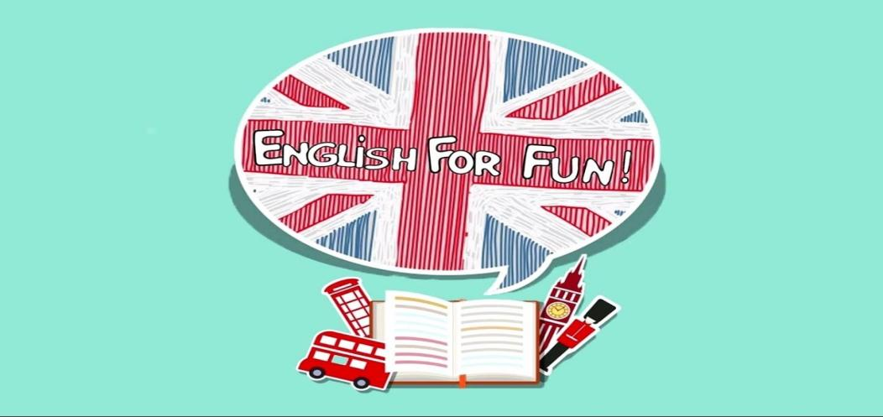

Разработал:
преподаватель английского языка Н.Н. Горенко

Губкин
- Общие положения
Внеклассное мероприятие представляет собой викторину, в которой принимают участие команды 1 курса, состоящие из 4-5 человек. Викторина включает в себя 3 раунда:
- Страноведческий раунд;
- Занимательные задания на английском языке;
- «Соревнования художников».
Каждый раунд направлен на развитие интеллектуального потенциала обучающихся, создание устойчивой мотивации к изучению английского языка.
- Цели мероприятия
  - Образовательные цели:
- проверка степени сформированности лингвострановедческой компетенции;
- расширение кругозора;
- усвоение и закрепление знаний;
- развитие умений анализировать и обобщать учебный материал.
2.2 Развивающие цели:
- развитие инициативы обучающихся, способности к групповому общению;
- развитие умственных способностей обучающихся;
- совершенствование и тренировка памяти, мышления;
- развитие познавательного интереса обучающихся.
2.3 Воспитательная цель: способствование воспитанию чувства коллективизма и взаимопомощи.
3. Задачи:
1) Актуализация знаний учащихся по изученным темам.
2) Развивать внимания и памяти, творческих способностей учащихся.
3) создать условия для воспитание у учащихся умения работать в команде, чувства взаимопомощи.
4. Оборудование: компьютер, видеопроектор, экран, презентация в PowerPoint, листы бумаги для каждой команды, фломастеры или цветные карандаши, бланки для внесения ответов.
5. Участники викторины: ведущий, жюри, команды (по 4–5 человек).
6. Проведение викторины.
В викторине принимают участие пять команд обучающихся колледжа 1 и 2 курсов, изучающих английский язык. Ведущий представляет команды друг другу. Каждая команда выбирает капитана. После того, как ведущий зачитывает вопрос на экране видеопроектора, командам отводится время на обдумывание (1 раунд) , (2 раунд) на ответ в письменной форме. Ответы сдаются жюри. Команда, набравшая большинство баллов по итогам викторины, становится победителем.

ROUND 1
1.The official name of Great Britain is:
- The British Federation
- The United Kingdom of Great Britain and Northern Ireland
3) The United Kingdom of Great Britain
2.Great Britain consists of four parts:
1) England, Scotland, Wales and Northern Ireland
2) London, Belfast, Cardiff and Edinburgh
3) English, Scottish, Welsh and Irish
3. The political system in Great Britain is:
- parliamentary monarchy
- democratic republic
- parliamentary republic
4. The British Queen’s name is…
1) Victoria
2) Diana
3) Elizabeth
5. The official residence of Prime Minister is …
1) 13, Fleet Street
2) 10, Downing Street
3) 12, Baker Street
6. The longest river in Great Britain is …
1) the Severn
2) the Reihn
3) the Thames
7. Smog is …
1) the result of air pollution
2) just a kind of fog
3) the smoke of a big cigar
8. London is famous for its parks. Could you tell, which of the following parks isn’t located in London?
1) Hyde Park
2) Madison Square Garden
3) Festival Gardens
9. . The famous clock is called “Big Ben” after …
1) Benjamin Franklin, the President
2) Benjamin Hall, the constructor
3) Ivan Kulibin, the inventor
10. This building was a castle, then a palace, after that a prison for the kings, and now it’s a museum. What is it?
1) Westminster Abbey
2) The Tower
3) Madam Tussaud’s Museum
11. This traditional British food is considered (считают) to be the first “fast food”. It’s …
1) porridge
2) Cornish meat pie
3) chicken and chips
12. What is Heathrow?
1) a bank
2) a department store
3) an airport
13. How many pence are there in 1 pound sterling?
1) 25
2) 50
3) 100
14. What is Loch Ness?
1) a river
2) a lake
3) a monster
15. It’s a national sport of the Welsh
1) rock climbing
2) football
3) rugby
ROUND 2
1. (2 балла) Match the transcription to the words. Ответ запиши в виде комбинации цифр и букв без пробелов и каких-либо знаков препинания, цифры должны идти по порядку.
Например: 1а2d3c
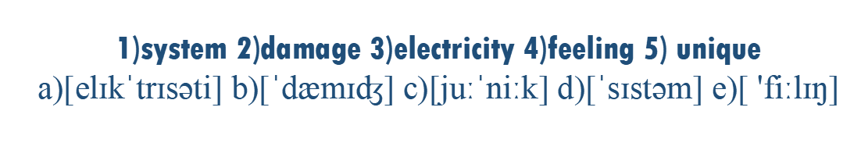
2. (3 балла) Choose the words where letter combination ch sounds like [k]. Ответ запиши в виде комбинации цифр без пробелов и каких-либо знаков препинания, цифры должны идти по порядку.
Например: 789
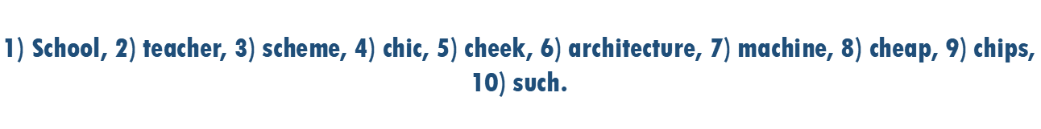
3. (3 балла) Solve the puzzle to get the name and surname of the famous English writer and novelist. В ответе запиши только разгаданные слова без каких-либо знаков препинания. Между словами должен стоять строго один пробел.
Например: best friend


4. (4 балла) Solve the puzzles. Match the puzzles to their answers. Ответ запиши в виде комбинации цифр и букв без пробелов и каких-либо знаков препинания, цифры должны идти по порядку. Например: 1а2d3c
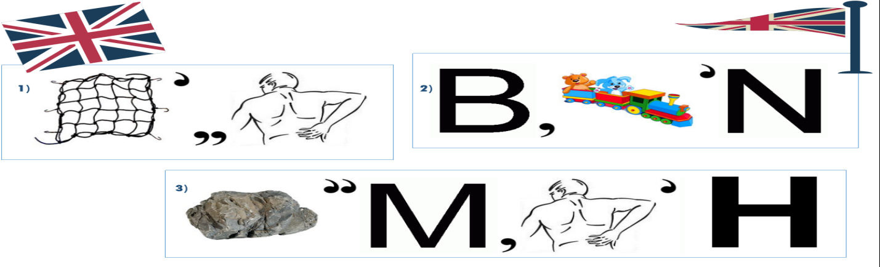
a) brain b) stomach c) neck
5. (4 балла) Choose the work by Arthur Conan Doyle. В ответе запиши букву без пробелов и каких-либо знаков препинания. Например: f
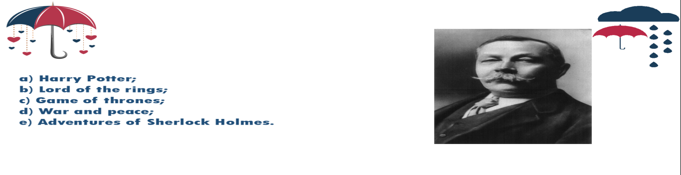
6. (4 балла) Do the crossword. Make up a word using the highlighted letters. В ответе запиши только разгаданные слова без каких-либо знаков препинания. Между словами должен стоять строго один пробел. Например: best friend
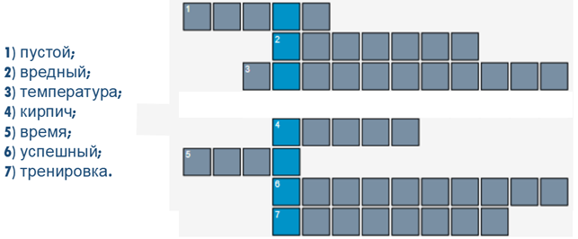
7. (5 баллов) Fill the gaps with the correct word. Слова стоят в начальной форме. Ответ запиши в виде комбинации цифр и букв без пробелов и каких-либо знаков препинания, цифры должны идти по порядку. Например: 1а2d3c.
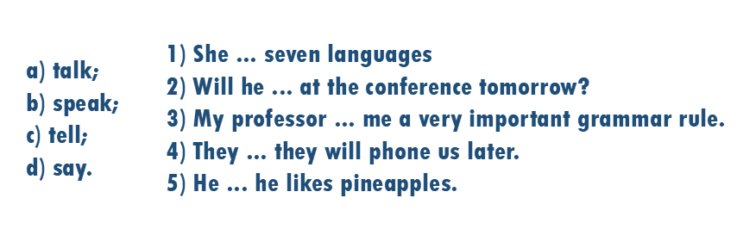
8. (5 баллов) Make up the opposites to the words (use negative prefixes). В ответе запиши только образованное слово без пробелов и знаков препинания. Например: consideration

9. (5 баллов) Make up the plural form of the nouns. В ответе запиши только слово без каких-либо знаков препинания и пробелов.
Например: friend - friends
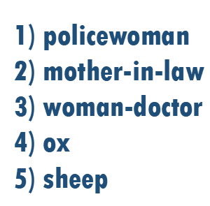
10. (5 баллов) Open the brackets using the necessary part of speech. В ответе запиши только образованное слово без пробелов и знаков препинания.
Например: consideration

11. Translate the following proverbs into Russian:
For each correct answer, the team receives one point.
A friend in need is a friend indeed.
Two is a company, but three is none.
While there is life, there is hope.
All is well that ends well.
Tastes differ.
Better late than never.
You can’t eat cake and have it.
No smoke without fire.
ROUND 3
“Artist’s competition”
The teams are given the text by which to draw a picture. Text compliance is assessed.
There is a big house in the middle of the picture. The house is yellow with a red roof. There are two windows in the house and one door. To the left of the house there is a green tree. To the right of the house there are two flowers. One flower is red, the second flower is blue. Under the tree there is a black dog. On the tree there is a fat cat.
Подведение итогов
Команды подсчитывают баллы.
Использованная литература:
1.Н.Г. Брюсова “English for fun” Москва, изд. «Дрофа»2001г. стр.50, стр.207
2.А.В.Конышева «Организация классных часов на английском языке», Санкт-Петербург, изд. «КАРО» 2004г. стр.22
3.Е.А.Маслыко “Настольная книга преподавателя английского языка”, Минск, изд. «Высшая школа» 1997г. стр.195

